【H】道具表

H-1
各式倒立鐵支架 |  | 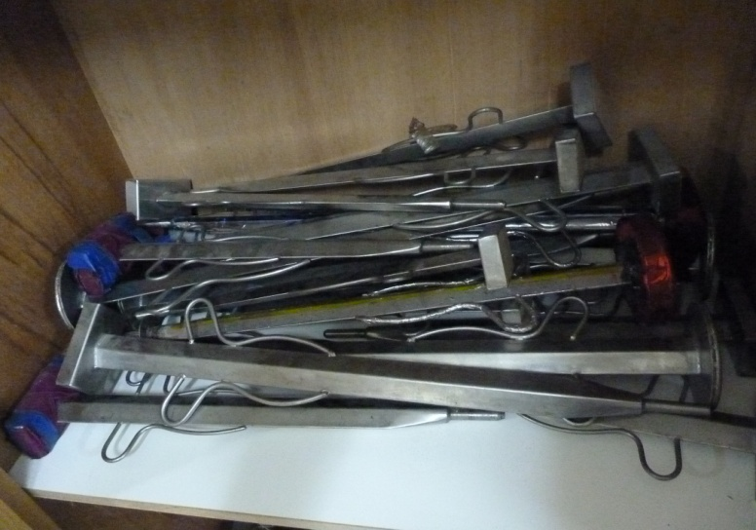
木雙拐  單拐架 |  | 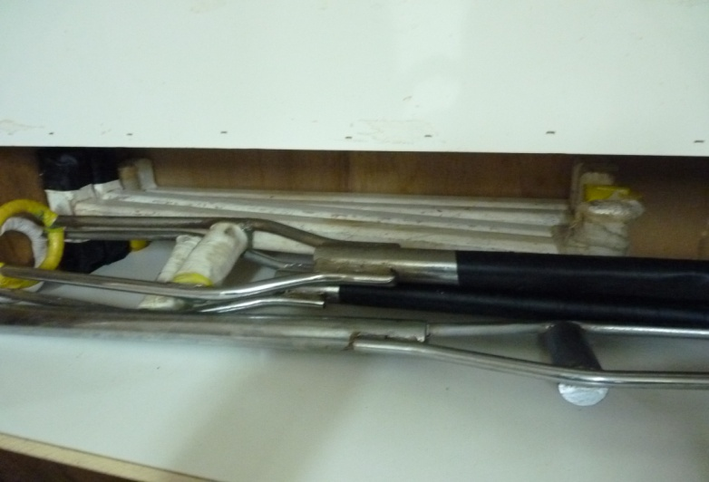
躺桌腳支架 |  | 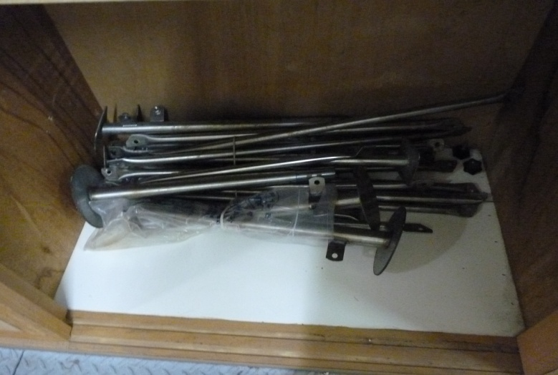

H-2
銅鈸(大)  銅鈸(小)  響木  牛鈴  刮胡  三角鐵  手攜鈴  沙鈴(金屬)  沙鈴(鐵)  楚留香  響板  鼓棒  木魚(好)  木魚(壞)  塑膠棒(咖)  塑膠棒(黑)  塑膠棒(雙頭)  木頭棒(黑)  木頭棒(紅)  木頭棒(毛線) | 1  1  5  1  1  4  2  3  1  1  3  1  3  1  7  16  4  7  3  4 | 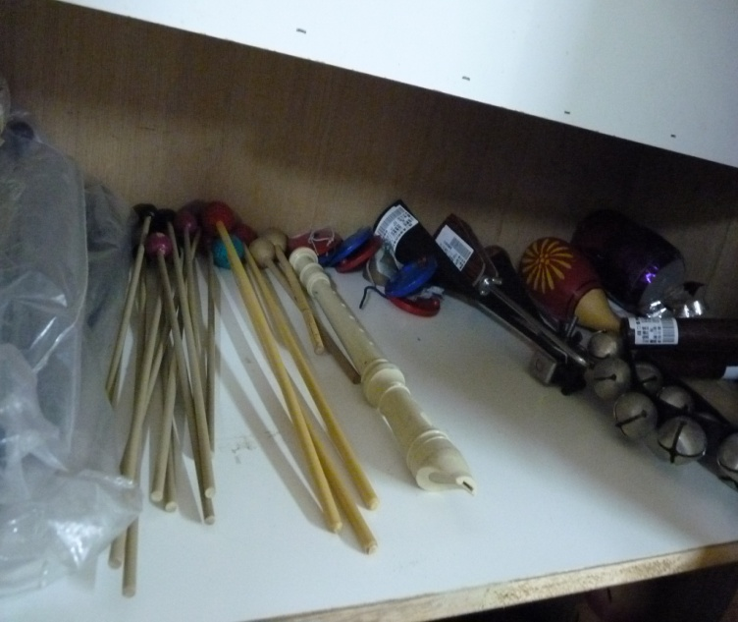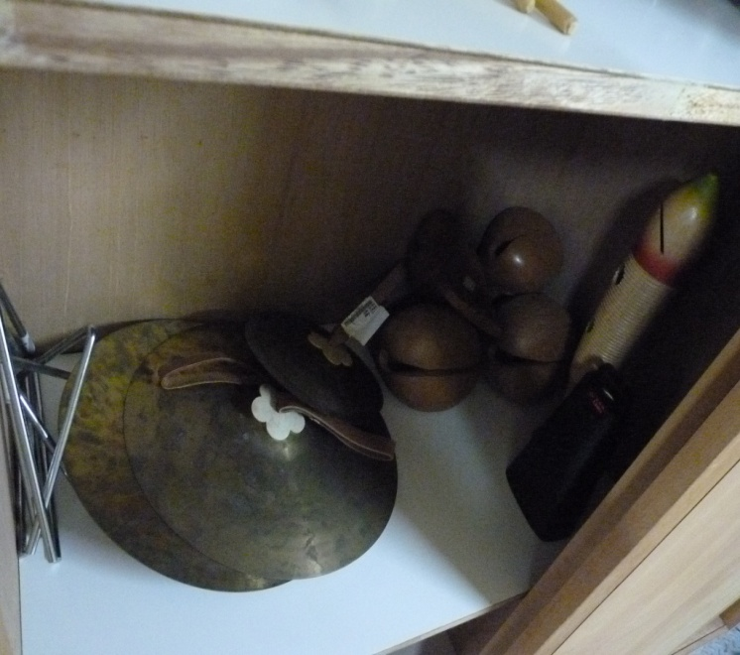  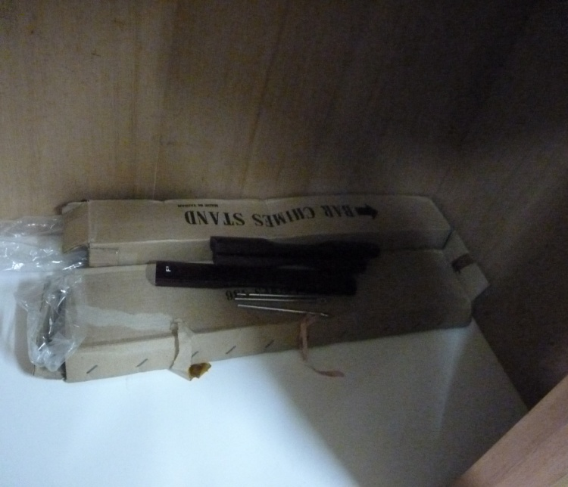

H-3
頂技杆(短)  Y形口阡子  嘴咬口阡子(木頭)  頂技兩頭尖(木頭) | 14  23  21  38 | 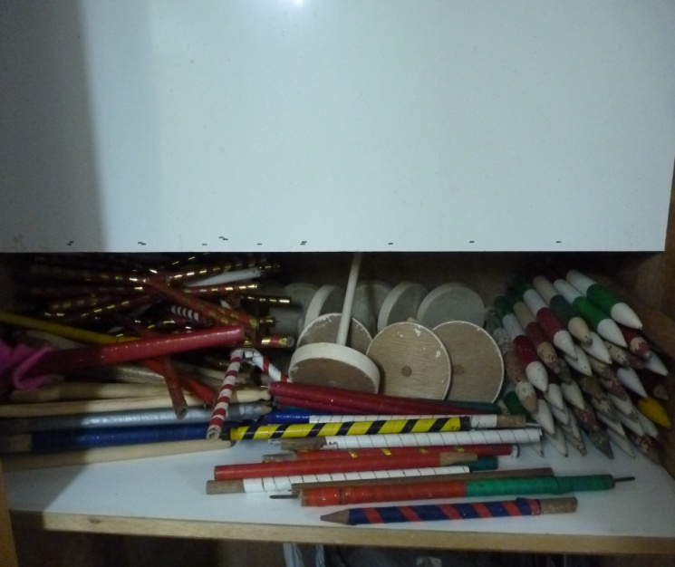
木棒  直笛  口阡小木棍  三角木頭  玻璃杯(大)  玻璃杯(小)  口阡盤子  黑色小塑膠(大袋)  頂技瓶  木片(壽)  頂技扇 | 1  1  23  2  1  1  27  1  3  2  1 | 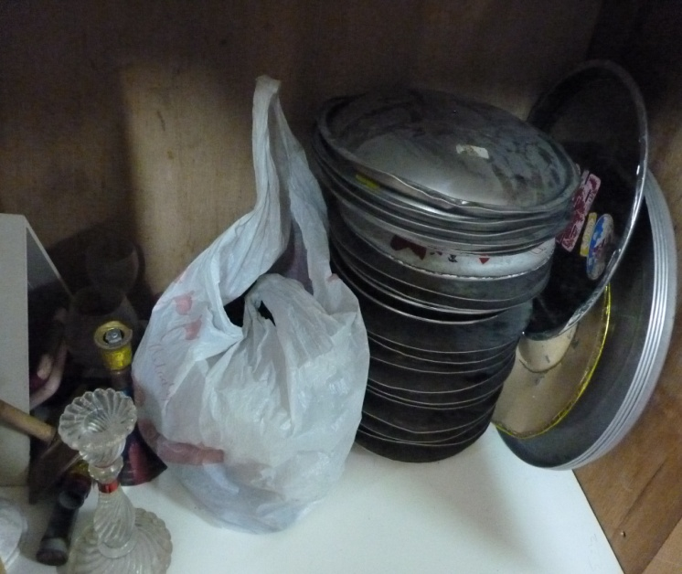  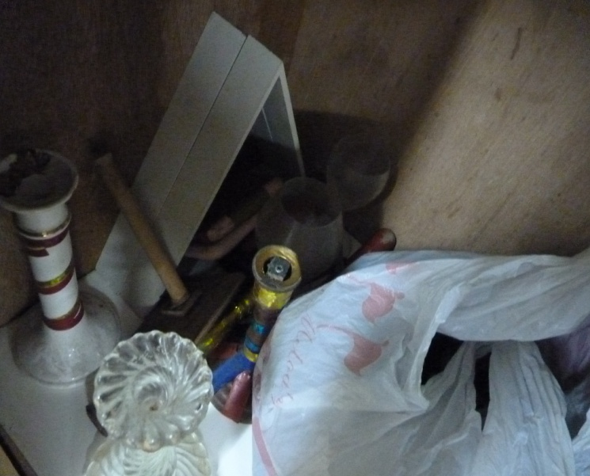
頂技杆(長) | 12 | 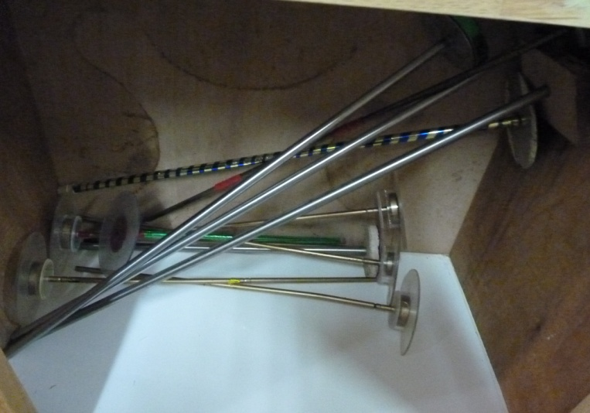

H-4
波啦棒裩(藍)  波啦棒裩(白)  波啦棒裩(紅)  波啦棒身  波啦棒身(棉球)  波啦棒棍(散) | 52  80  64  46  30  50 | 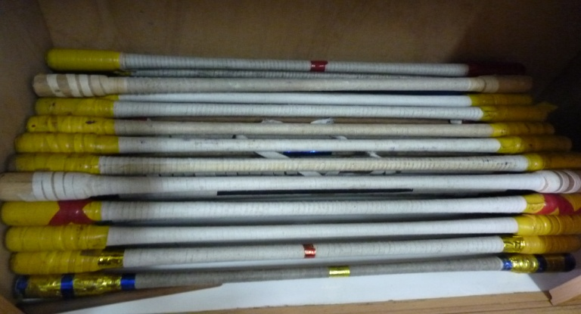  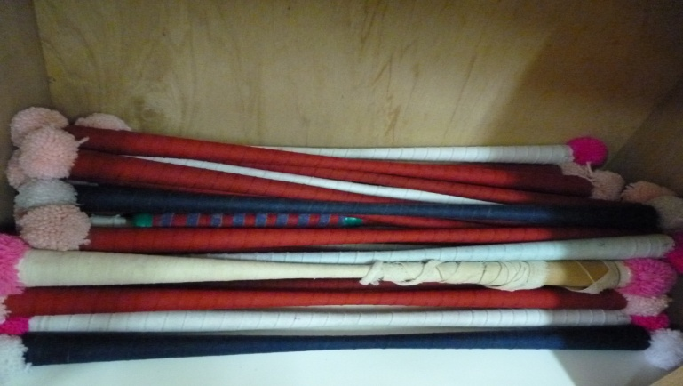  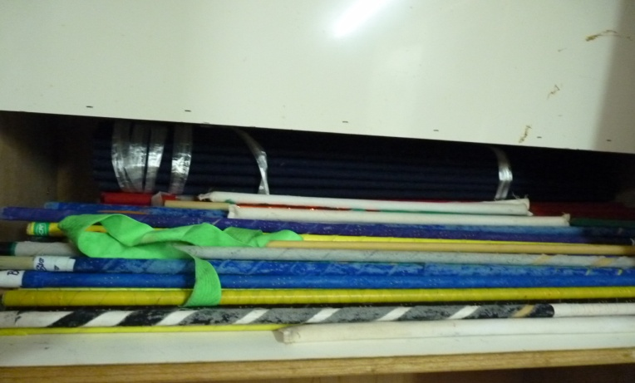

H-5
懸吊腰帶  高空保險帶  坐式懸吊帶  S負重腰帶  頂腰杆腰帶  高空懸吊用品  大繩  甩套  貴賓紅繩 | 10  4  3  4  1  *  1  1  1 | 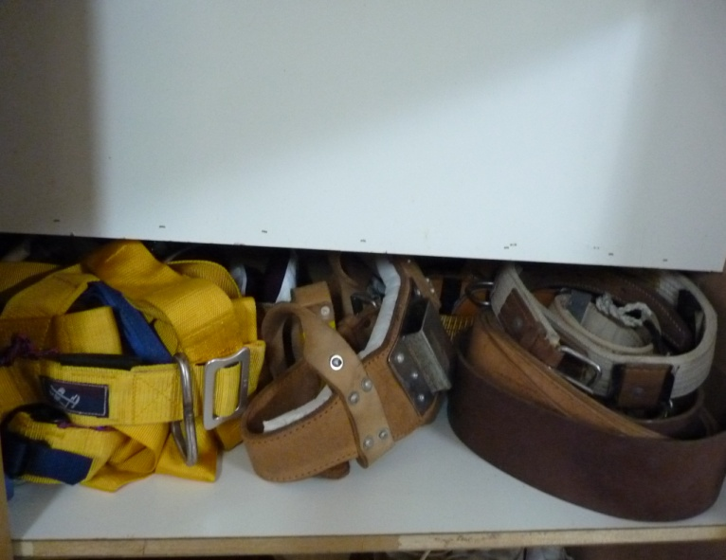  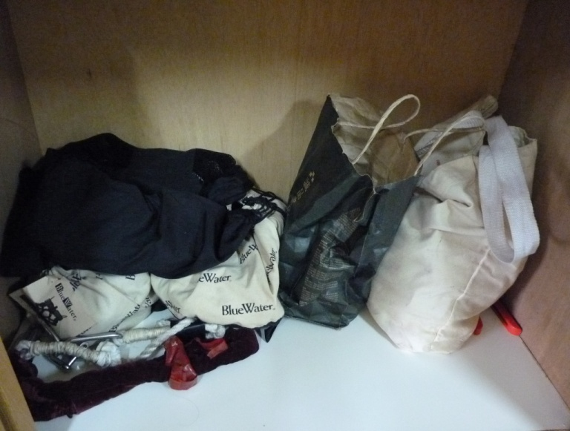  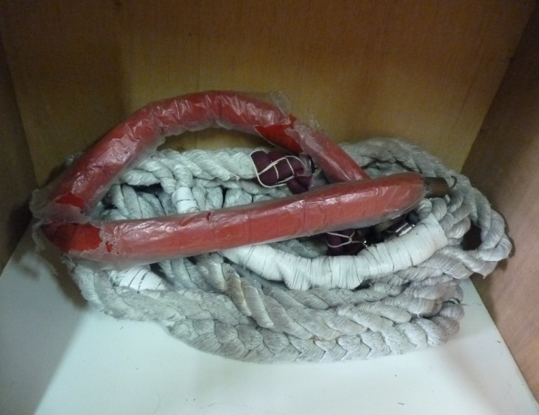

H-6
晃梯腳黑軟塞(袋)  自行車握把(袋)  止滑工作手套(包)  打氣筒(腳踩式)  護膝(對)  護腕(對)  集體車腰帶  爬杆止滑橡皮  登山攀岩繩(細)  雙活扣保險帶 | 3  1  1  1  1  1  3  2  1  2 | 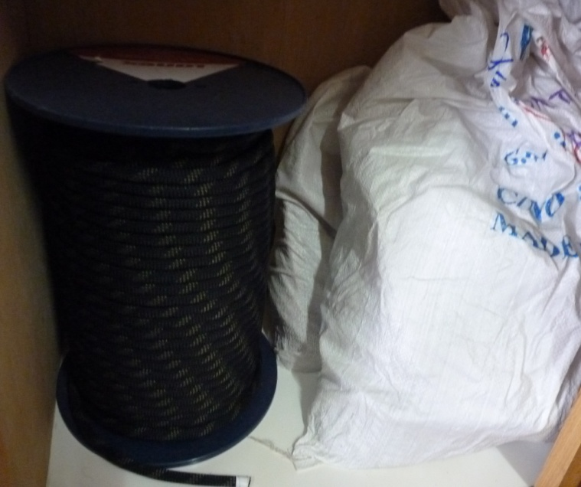  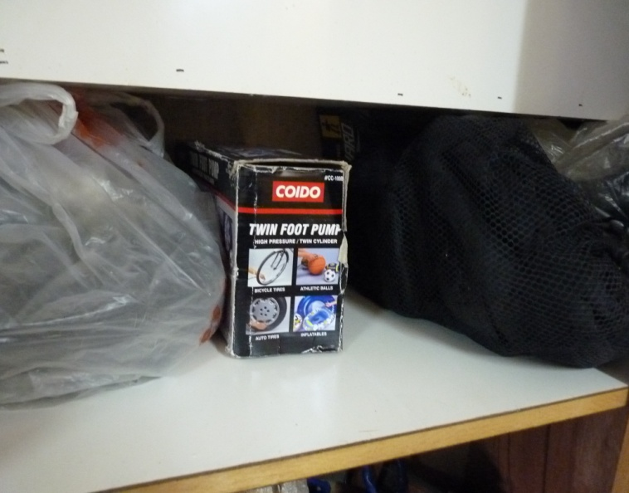  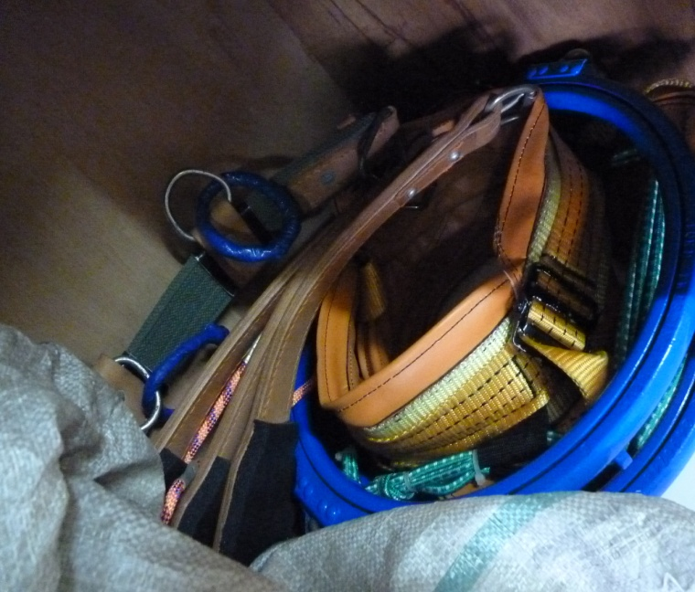

H-7
木屐鞋(雙)  羽毛扇(好)  羽毛扇(壞)  銀邊八角巾  八角巾(紅)  彩帶(紅棍)  紅色彩帶  筷子(袋)  手絹  國旗  鐵扇(把)  小國旗  彩帶扇(長)  彩帶扇(短)  彩帶扇(壞) | 7  8  8  15  46  7  13  1  20  1  2  16  8  60  9 | 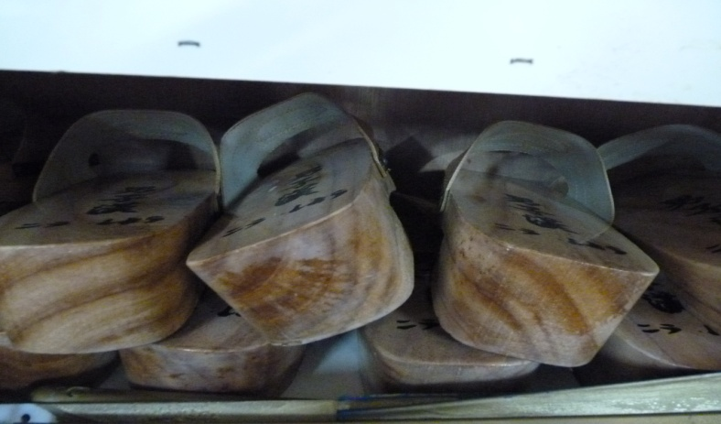  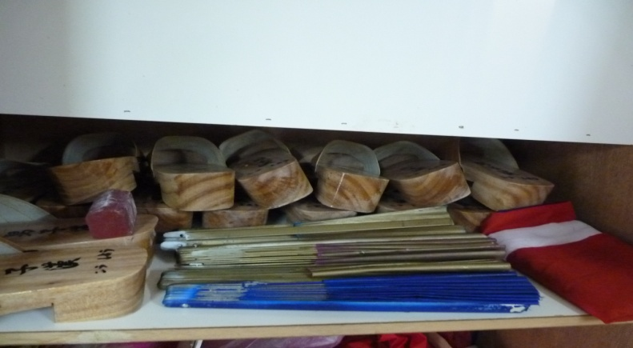  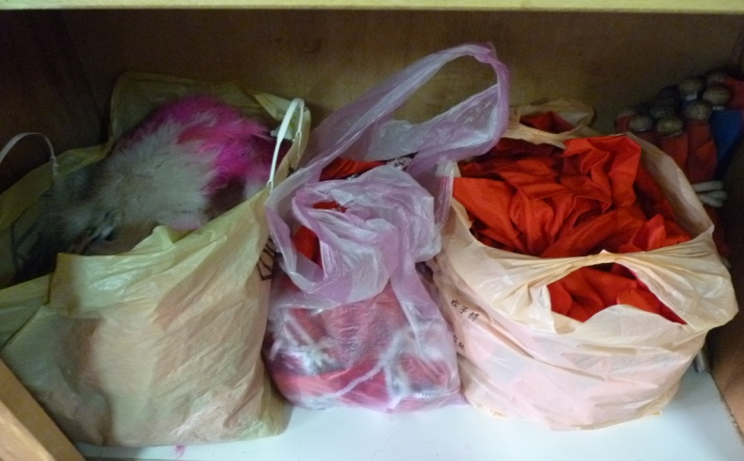  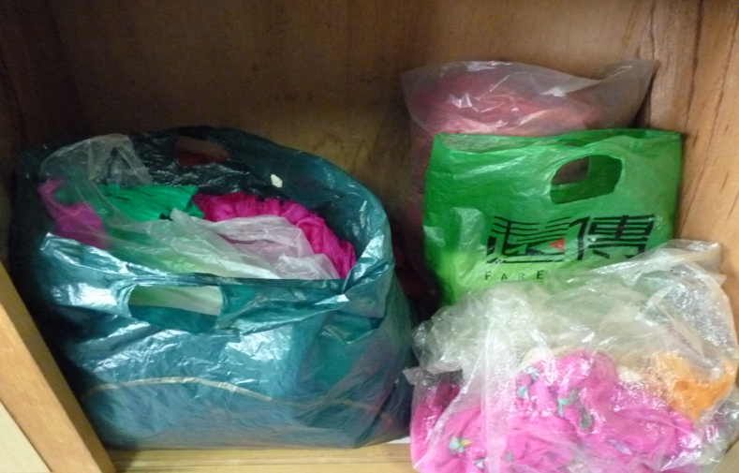

H-8
連香  竹板(大)  竹板(小)  手持竹鈴  拔  鑼  腰鼓  鑼鼓  賀輪鼓(大)  賀輪鼓(小)  鼓棒  菸盒  新春賀聯 | 38  21  21  18  6  1  1  12  4  3  12  17  11 | 

